# 页面指示器

## 交互描述：

对于复杂的需要切换的内容，标识/说明当前的位置

## 设计描述：

放置于多个视图合集的下方。一般不超过5个。

不适用于单个视图的存在；过多的视图合集，一般多于5个。

## 多多社区案例归纳：

### 样式1



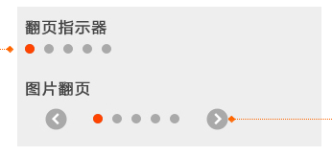

浮层反馈（对话弹窗）（新手引导

### 样式2